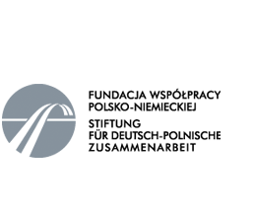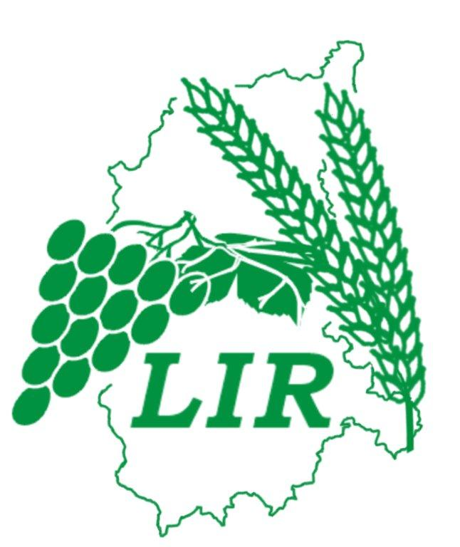

**Wyjazd studyjny**

**„Sąsiedzi bez granic - potencjał gospodarczy i rolniczy**

**niemieckich i polskich społeczeństw wiejskich, wymiana doświadczeń”**

**24 – 25 październik 2013**

**Dzień I - 24.10.2013**

10:30 - przyjazd do Forst

11:00 - przejazd do Welzow/Proschim

11:30 - spotkanie ze Stowarzyszeniem kobiet wiejskich Proschim/Orts-Landfrauenverband Proschim e.V.

13:00 – poczęstunek

14:00 - zwiedzanie gospodarstw ukierunkowanych na wykorzystanie energii odnawialnych w małych gospodarstwach rolnych, rozmowy z rolniczkami

15:30 - przejazd do Cottbus zakwaterowanie w hotelu

16:00 - zwiedzenie muzeum Wendowskiego (słowian nadbałtyckich)/ Wendisches Museum Cottbus

17:00 - czas do własnej dyspozycji

19:00 - spotkanie z przedstawicielami Związku rolników  powiatu Spreewa-Nysa/Kreisbauernverband des Spree-Neiße Kreises e.V.

19:30 - kolacja w hotelu

**Dzień II - 25.10.2013**

09:30 - przejazd do Luebben

10:00 - zwiedzanie portu i muzeum „Spreewaldu” w Luebben /Spreewaldmuseum

11:30 - krótkie zwiedzenie miasta Luebben

12:00 - Spreewaldzkie seminarium ogórkowe – historia, uprawa, zaprawianie, recepty, degustacja ogórka

13:00 - obiad

15:00 - odjazd do Polski